Leveransdokument

för datamängd ”Fysisk karaktäriseringsdatabas för sjöar och vattendrag i Ätrans huvudavrinningsområde ”

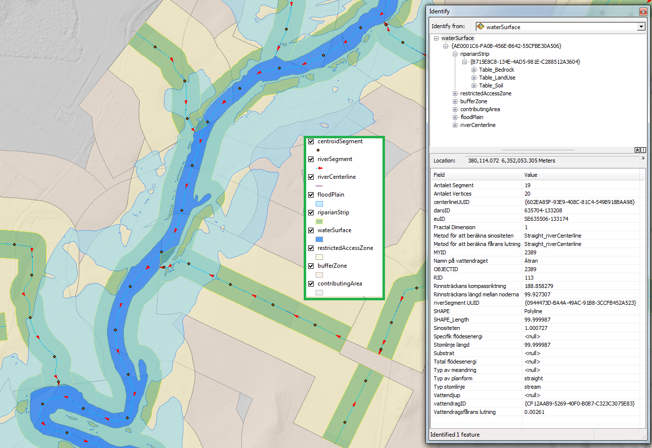
Bild- 1. Visar en detalj i Ätrans huvudavrinning med Fysiska karaktäriseringsdatabasen för vattendrag.

Ändringsförteckning
Version | Datum | Underhåll | Ansvarig
1.0 | 2018-02-09 | Planeras inte | Janos Steiner

Inledning
Datamängden i projektet ” Fysisk karaktäriseringsdatabas för sjöar och vattendrag i Ätrans huvudavrinningsområde” har byggts i ESRI:s ArcGIS©v10.x av gisskikt som har följande Copyrights©:

- GSD, Nationell höjd och God Hydrografi © Lantmäteriverket
- SVAR 2012-2 © SMHI
- Berggrund och Jordarter ©SGU
- Corine marktäckedata © EEA
- Länsstyrelsens datakällor © Länsstyrelsen
- Miljödata MVM © SLU

Projektets koordinatsystem är SWEREF 99 TM. Referenshöjd RH2000.



I följande avsnitt anges basal information och beskrivs parametrarna i databasen i korta drag.
Anmärkning : Förutom i titlar, i stället för begreppet ”Fysisk karaktäriseringsdatabas för sjöar och vattendrag” används förkortningen, ”FKD”.

- Fysisk karaktäriseringsdatabas - För sjöar och vattendrag

För en omfattande beskrivning angående fysiska karaktäriseringsdatabasen för sjöar och vattendrag se Länsstyrelsen geodatakatalog. För länsstyrelseanställda finns det tillgängligt fysisk karaktärise- ringsdatabas i sin helhet. För externa intressenter finns det ”Information” och ”Dataspecifikation”, samt ett litet exempel att hämta hem. SMHI:s vattenwebb visar ett underlag för fysisk karaktärisering (Emån). Projektets postgis-databas är en ytterligare möjlighet för att bekanta sig med fysiskt påver-
kansdata för sjöar och vattendrag.

- Fysisk karaktäriseringsdatabas – Ätrans huvudavrinning

Förstudiens arbetsområde är Ätrans huvudavrinningsområde. I uppdraget används gräns för Ätrans huvudavrinningsområde enligt SMHI:s SVAR-2012.
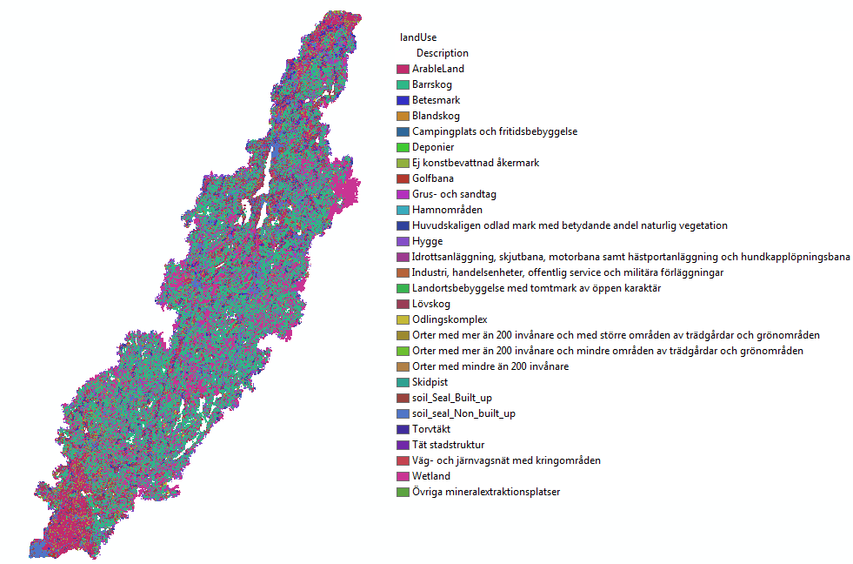

Bild – 2. Artificiell mark har skapats från diverse källor : Corine CLC, SMD, Jordbruksblock, God Hydrografi, Corine Soil Seal.Bilden visar ett aggregerat skikt i rasterformatet.
Målet med kunskapsunderlaget ”Fysisk karaktäriseringsdatabas” är att förbättra den tidigare hydro-
morfologiska helhetsbilden för sjöar och vattendrag.Databasstrukturen och innehållet möjliggör att ställa sammansatta frågor för sjöarnas och vattendragens olika förhållanden, att skapa en relativ rangordning, samt att leta efter samband som är karaktäristiska för Ätrans sammanhängande hydrologiska helhet.

Det finns många värden och anspråk tex rekreation, naturvård, dricksvatten, reglering,byggnation, jordbruk, skogsbruk, fiske, vattenkraft, och därför har det bedömts att vattendragen ska segmenteras på 100m.

Svämplanet är en abstraktion, en skärning med terrängen efter att alla vattennivåer i sjöar och vattendrag har höjts med +1,5m.

Tillrinningsområden är en ren topografisk uppskattning som skapades mha Nationell Höjdmodell, med andra ord, resultatet visar bara ytvattens rörelse i terrängen.

- Fysisk karaktäriseringsdatabas – Indata

FKD omfattar i princip allt vatten, men ”avrundningar” har gjorts för att minska datamängderna. Vattendrag som är kortare än 100m och sjöar med mindre areal än 150m² har bedömts ”opraktiska” och tagits bort från uppdraget.

• I FKD framtagningen har använts senaste data, Lanmäteriets God Hydrografi och Nationell Höjdmodell v2.
• För alla vattenförekomster sjöar och vattendrag har SMHI:s koppling mot 1d-data använts.
• SGU:s Jordarter och Berggrund har använts enligt senaste versioner från Länsstyrelsens datalagring.
• Lager för artificiell mark har aggregerats från sju källor. Skogar - Corine (311,312,313);Jordbruk - Corine( 211,231,242,243); Aktiv brukad mark - Blockdatabasen; Våtmark - God Hydrografi; Artificiell mark Corine (111,112,121,122,124,141,142) ; Hårdgjorda ytor – Corine ( ”Soil Seal”, kod 1 och 2 )
• SLU:s Miljödata MVM .

- Fysisk karaktäriseringsdatabas – Parametrar

Parametrarna har bedömts av Projektgruppen vara representativa för ändamålet fysisk karaktärise-
ring i huvudavrinningsområden.För att insamla mesta möjliga karaktäristika har i Ätrans avrinnings-
område använts en segmentering på 100m.

4.1. Attributöverföring (tabellkoppling, 1d )

God Hydrografis EU-CD unika ID-n möjliggör en säker koppling till SMHI:s 1d-data.Attributdatat från SVAR 2012-2 har förts över direkt i FKD.

4.2. Formfaktorer (beräkningar, 1d)

Formfaktorer tex rundhet, cirkelform, strandutveckling samt fetch och fetchriktning har beräknats enligt definitioner och mha God Hydrografis indata.

4.3. Morfologiska parametrar (morfometriska analyser, 3d)

Med att använda Nationell Höjdmodell v2, har enligt definitionen beräknats och kopplats sam-
man med respektive FKD-geometri: medelhöjd, standardavvikelse i höjd, samt medelvärdena för lutning, mpi, twi, asp och ls.

4.4. Statistik (gisanalyser ,2d)

Antalet byggnader, vägarnas totala längd samt andel areal jordart , berggrund och artificiell mark har beräknats i [riparianStrip], [restrictedAccessZone], [bufferZone], [floodPlain] och [contributing
Area] med hjälp av gis-verktyg.

4.5. Vattendrag och svämplansbredd (gisanalyser ,2d)

Det har beräknats mha av gis-analyser flodbredd och svämplansbredd för vattenförekomster. Resultatet är snarare en uppskattning för smala (”enkeldragna”, < 6m) vattendrag (vilka har inga geometrier för vattendragskanter i det nya hydrologiska datasetet) än en sann uppgift.

4.6. Övriga parametrar. SLU:s MVM (tabellkoppling, 1d )

Indatat har laddats ned från SLU:s webbsidor och har bearbetats. Senaste årens information har snappats på FKD:s geometrier samt justerats manuellt vid behov.

5. Fysisk karaktäriseringsdatabas Ätran – Diskussion

• Ätrans avrinningsområde är en mycket variationsrik mötesplats för många miljöer, värden och anspråk. Med att använda FKD:s databaskoncept är det möjligt att ”närma oss detaljerna”, med andra ord, att skaffa en bättre förståelse och helhetssyn beträffande vattenmiljöer, sättet hur de hänger samman, och att uppskatta påverkan från samhället.För att uppnå ett optimalt resultat har sträckorna från God Hydrografi styckats upp på segment 100m.

• God Hydrografis geometri representerar ett rumsligt skelett för FKD och fungerar som ett ”datafäste” för attribut och parametrar. I definierade stripzoner görs beräkningar på permanenta indatakällor. En sådan metodik möjliggör att de avgörande faktorerna som påverkar våra vattenmiljö-
er insamlas på ett rätt sätt och kan aggregeras på högre nivåer tex i landskapstänkandet. Det är möjligt att utvidga antalet beräknade parametrar samt att koppla till nytt data som har kontrollerad rumslig position.

• För att undvika dualiteten som finns i vattendragens artificiella fördelning på smala och breda, har en kompromiss gjorts med att alla smala vattendrag fick samma bredd= 0,10m. Med detta har också skapats en felkälla, eftersom långa och smala geometrier kan orsaka fel i gisprocessingen.

• Topografiskt svämplan och beräkning av topografisk tillrinning är snarare en uppskattning, utifrån hur vatten kan förflytta sig på marken, än en sann uppgift.

• Det är nödvändigt att ställa FKD på sin spets i användarfrågor, matcha med olika praktiska uppdrag och insamla användarsynpunkter.

• Det är nödvändigt att minimera och bestämma antalet riksomfattande representativa parametrar för att skapa ett genomförbart nationellt datakoncept.
• Marktäckedatats högupplösta uppdateringar (cadasterEnv ) öppnar nya möjligheter för att förbät-
tra FKD:s statistiska lagers kvalité.

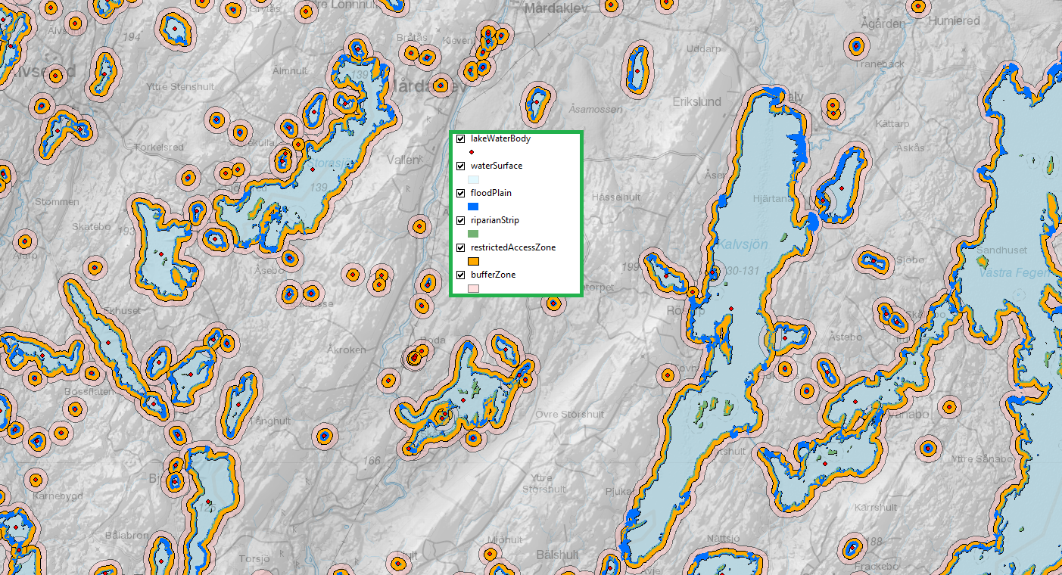
Bild – 3. Bilden visar en detalj med Fysiska karaktäriseringsdatabasen för sjöar (Ätrans avrinning)

6. Leverans

FKD för sjöar och vattendrag Ätran, utan extramaterial. Nedladdning [- Här - ] , 275 MB

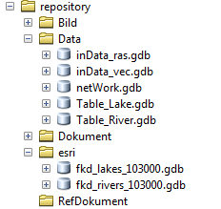
Bild - 4. Leveransmappens innehåll. Mappen [Data] är extramaterial som levereras på DVD.

Litteratur :
• Fysisk karaktärisering av avrinningsområden. Havs- och vattenmyndighetens rapport 2016:XX
• Vattendrag Morfologi – Vägledning . Johan Kling, 2016
• Fysisk karaktäriseringsdatabas för sjöar och vattendrag . Anteckningar, 2014-2017

Kalmar den 9 februari 2018, Janos Steiner

